NOM :
Prénom :

Observations :

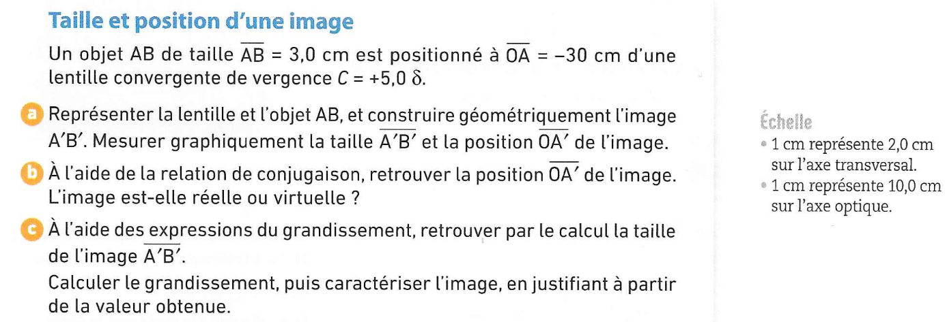

a. 1+1
1
b. 2,5+0,5
c.2
1
1

NOM :
Prénom :

Observations :

a. 1+1
1
b. 2,5+0,5
c.2
1
1

